Slovenský zväz športového rybolovu
Slovenský rybársky zväz – Rada Žilina,
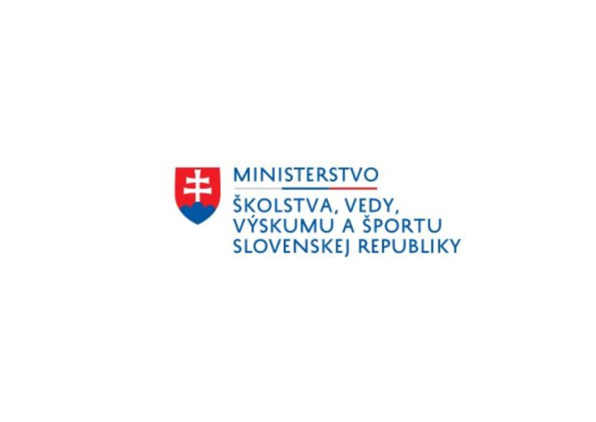
MsO SRZ Sereď

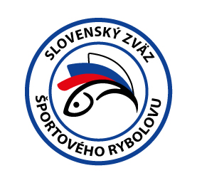

Propozície
LRU – feeder

1. liga
2. dvojkolo

10.06.2022 – 12.06.2022

Sereď - VN Pusté Sady

Podľa plánu športovej činnosti pre rok 2022, Slovenský zväz športového rybolovu a SRZ Rada Žilina v spolupráci so SRZ MsO Sereď usporiada športové rybárske preteky – 2. dvojkolo 1. ligy v LRU – feeder

Účastníci pretekov: družstvá MO, MsO SRZ
- Bratislava V A - ŠK FT Abramis A
- Dolný Kubín - Robinson FT
- Dunajská Lužná - Marcel van den Ende
- Dunajská Streda C - Gold FT
- Galanta - Sensas FT
- Hlohovec - Browning
- Nová Baňa - Masterfish
- Nové Zámky - Maros Mix Tubertini
- Považská Bystrica A - FT Zelo
- Senec FT
- Sereď FT
- Šurany - Colmic FT

Termín konania: 10.06.2022 - 12.06.2022

Miesto konania: VN Pusté Sady, číslo revíru: 2-5190-1-1

Organizačný štáb:
Riaditeľ pretekov: Ing. Dušan Alina
Garant rady SRZ: Miroslava Pavelková
Hlavný rozhodca: Pavol Kubiš
Sektoroví rozhodcovia: Masarovič, Pavelková
Technický vedúci: Galgóci Miloš
Bodovacia komisia: hlavný rozhodca + 2 zabezpečí organizátor
Zdravotnícke zabezpečenie: v prípade potreby na tel. 112

V prípade nepriaznivej pandemickej situácie môžu byť preteky preložené alebo zrušené, informácia bude zverejnená týždeň pred pretekmi.

Každý pretekár je povinný dodržiavať hygienické opatrenia podľa aktuálnej vyhlášky Úradu verejného zdravotníctva SR, ktoré budú zverejnené pred pretekmi.

Technické pokyny:

- Športové rybárske preteky sú usporiadané podľa zákona 216/2018 Z.z. § 20 a vykonávacej vyhlášky 381/2018 § 15.
- Preteká sa podľa súťažných pravidiel SZŠR pre LRU Feeder a aktuálnych modifikácií pre rok 2022. Množstvo krmiva rastlinného pôvodu je stanovené na 12 l a množstvo návnad živočíšneho pôvodu na 2,5 l (z toho môže byť max. 0,5 l kŕmnej patentky). Všetci pretekári musia mať pri kontrole živú návnadu pripravenú v sade odmerných nádob vzor „Sensas" a pre lovnú patentku vzor „Tubertini“.
- Návnada rastlinného pôvodu musí byť pri kontrole krmiva umiestnená v rybárskom vedre so značkami objemu na vnútornej strane.
- Maximálna lovná vzdialenosť z každej strany je obmedzená na 50m.
Pretekárska trať: VN Pusté Sady- rozloha 4ha, breh trate trávnatý, hĺbka 1,5 až 2 m, dno bahnisté

Výskyt rýb: kapor, karas, pleskáč

Prístup na trať: diaľnica R1, Pata, Pusté sady

GPS: 48.301783, 17.831393

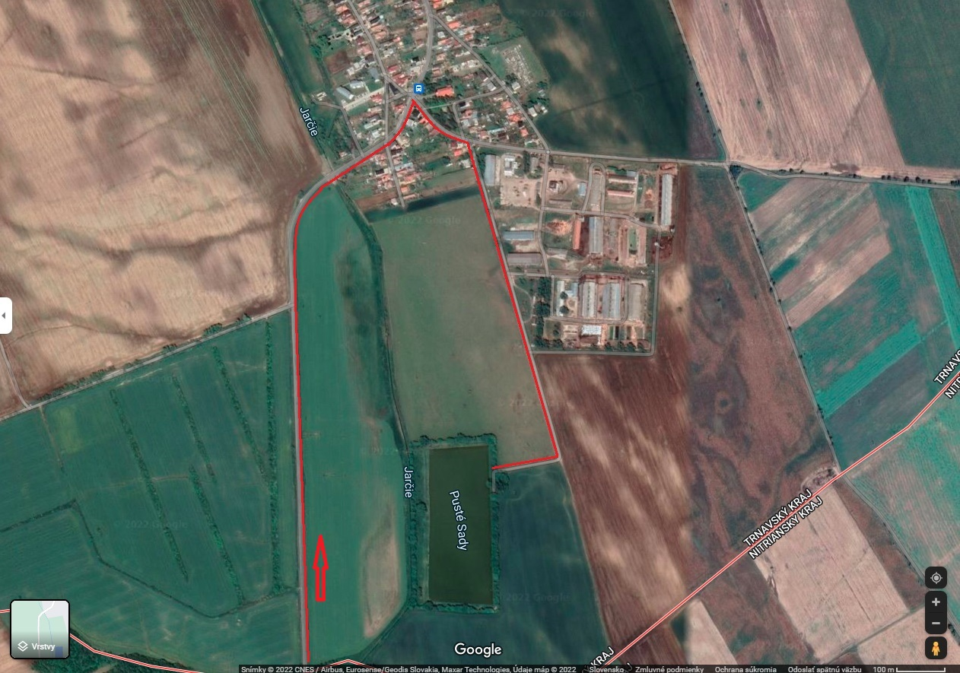

Časový program:

Piatok 10.06.2022

- nepovinný tréning v rámci pretekov od 09:00 do 16:00, opustenie trate do 18:00
- počas tréningu je zakázané sieťkovať úlovky

Sobota 11.06. 2022

07.00 - 07.30 prezentácia
07.30 - 08.00 otvorenie pretekov a žrebovanie
08.00 - 08.15 presun pred pretekárske miesto
08.15 - 09.50 vstup do pretekárskeho miesta, príprava na preteky, kontrola množstva návnad a nástrah (v prvých 30-60 min. prípravy na preteky)
09:50 - 10.00 kŕmenie
10.00 - 15.00 lovenie
15.00 – 15:30 váženie

Nedeľa 12.06. 2022
07.00 - 07.30 prezentácia
07.30 - 08.00 otvorenie pretekov a žrebovanie
08.00 - 08.15 presun pred pretekárske miesto
08.15 - 09.50 vstup do pretekárskeho miesta, príprava na preteky, kontrola množstva návnad a nástrah (v prvých 30-60 min. prípravy na preteky)
09:50 - 10.00 kŕmenie
10.00 - 15.00 lovenie
15.00 – 15:30 váženie
16.30 - vyhodnotenie 2. dvojkola pretekov

Rozpis signálov:
1. signál s/n 08:15 - 90 minút pred začiatkom pretekov povoľuje vstup pretekára na svoje lovné miesto a signalizuje začiatok prípravy. Počas prvých 30 - 60 min prípravy prebehne kontrola krmiva a nástrah, ktoré musia byť umiestnené pred lovným miestom. Po kontrole nástrah a krmiva si pretekár znesie skontrolované krmivo a nástrahy do lovného miesta. Po tejto kontrole nesmie pretekár opustiť lovné miesto bez súhlasu dvoch pretekárov alebo rozhodcu a je zakázané čokoľvek vynášať alebo donášať do priestoru lovného miesta.
2. signál s/n 08:45 - 5minút do začiatku kontroly vnadiacich zmesí a nástrah
3. signál s/n 09:50 - 10 minút pred začiatkom pretekov 10 minútové základné kŕmenie
4. signál s/n 10:00 - začiatok pretekov
5. signál s/n 14:55 - 5 minút do konca pretekov
6. signál s/n 15:00 - koniec pretekov

Záverečné ustanovenia:
- Všetci pretekári musia mať platné registračné preukazy športovca SZŠR a preukazy člena SRZ. Vedúci družstva musí na požiadanie rozhodcu predložiť súpisku družstva.
- Preteká sa za každého počasia. V prípade búrky budú preteky prerušené a bude sa postupovať podľa platných súťažných pravidiel. (čl. 22 súťažných pravidiel LRU-Feeder)
- Každý pretekár preteká na vlastnú zodpovednosť a riziko, za svoje správanie nesie plnú zodpovednosť.
- Tréning pred pretekom je povolený v rámci uvedených podmienok a časového rozmedzia bez možnosti sieťkovania úlovkov.

Občerstvenie: zabezpečené formou bufetu.

Ubytovanie: usporiadateľ nezabezpečuje, možné zabezpečiť si individuálne

Informácie o pretekoch: Miloš Galgóci 0911 714 293

Na zabezpečenie týchto pretekov bol použitý príspevok uznanému športu z Ministerstva školstva, vedy výskumu a športu Slovenskej republiky.

Propozície kontroloval predseda ŠO LRU - feeder.

Organizačný štáb Vám želá veľa úspechov na pretekoch.
Petrov zdar!

